Valerie Lorraine Sofia Valdez Trujillo Carné: 19659

Universidad del Valle de Guatemala Sección: 20

Electrónica digital

Laboratorio 09

**Ejercicio 01**

Módulos de los Flip Flop de 1, 2 y 4 bits

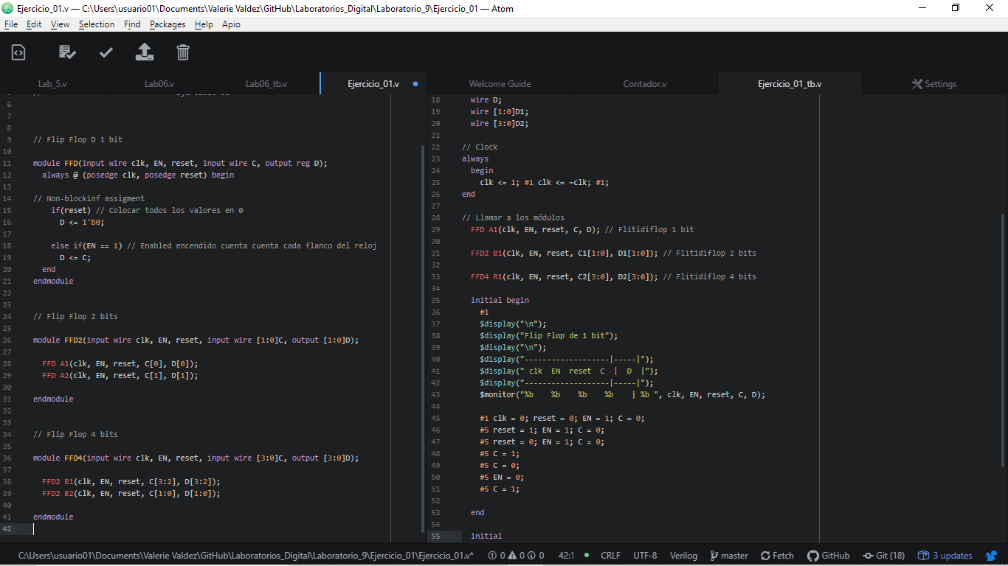

**Testbench**

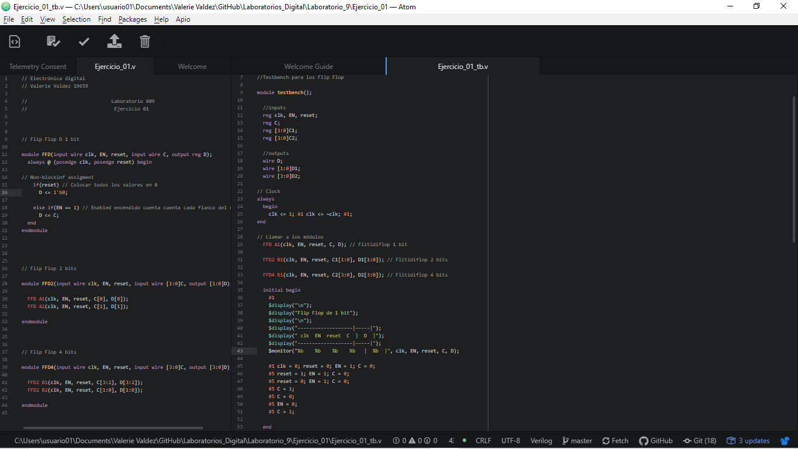

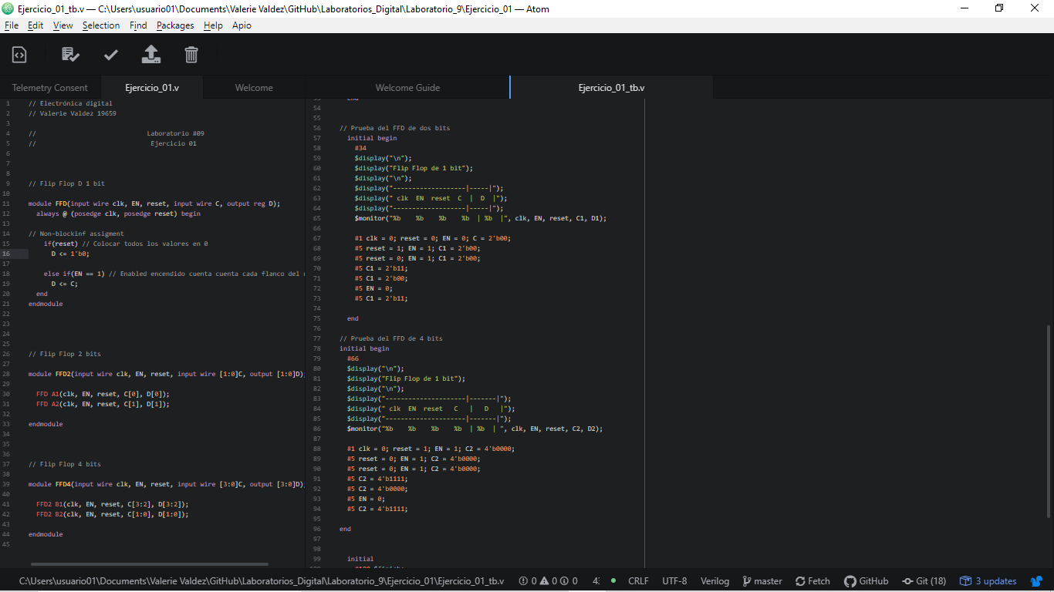

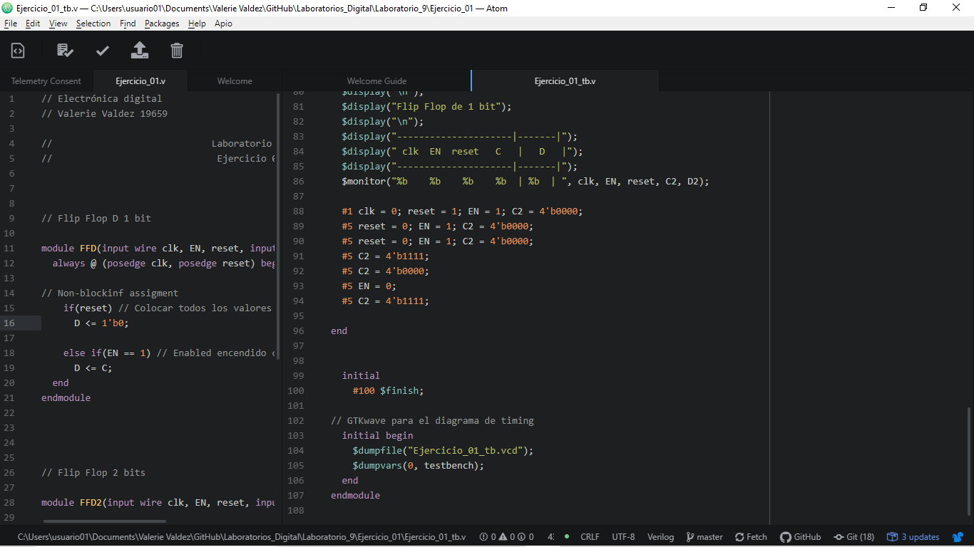

Para crear 3 Flip Flops tipo D de 1, 2 y 4 bits respectivamente se utilizaron los flancos del reloj, un reset y un enable. Por lo que, para crear un FF de 2 bits se utilizaron dos FF de 1 bit, y para el FF de 4 bits, se utilizaron 2 FF de 2 bits. Para finalizar, se realizó un testbench para verificar que los módulos funcionaran como debían.

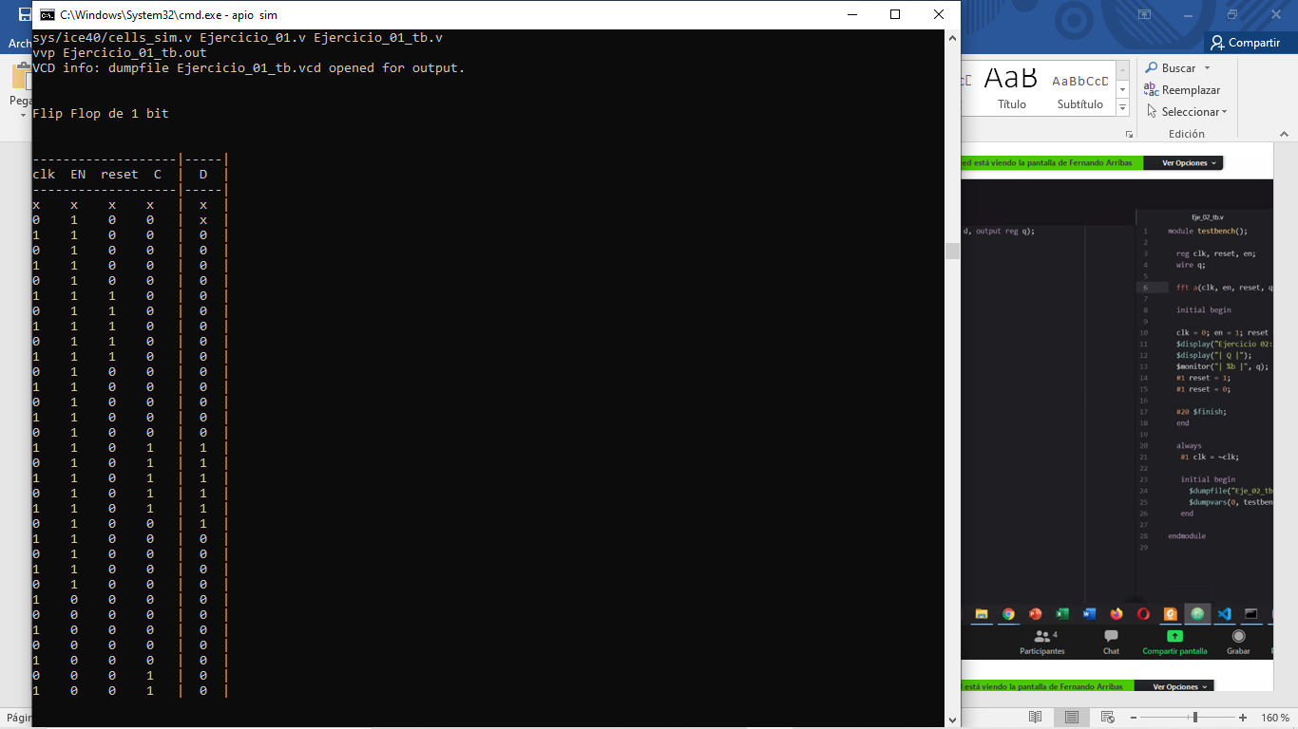 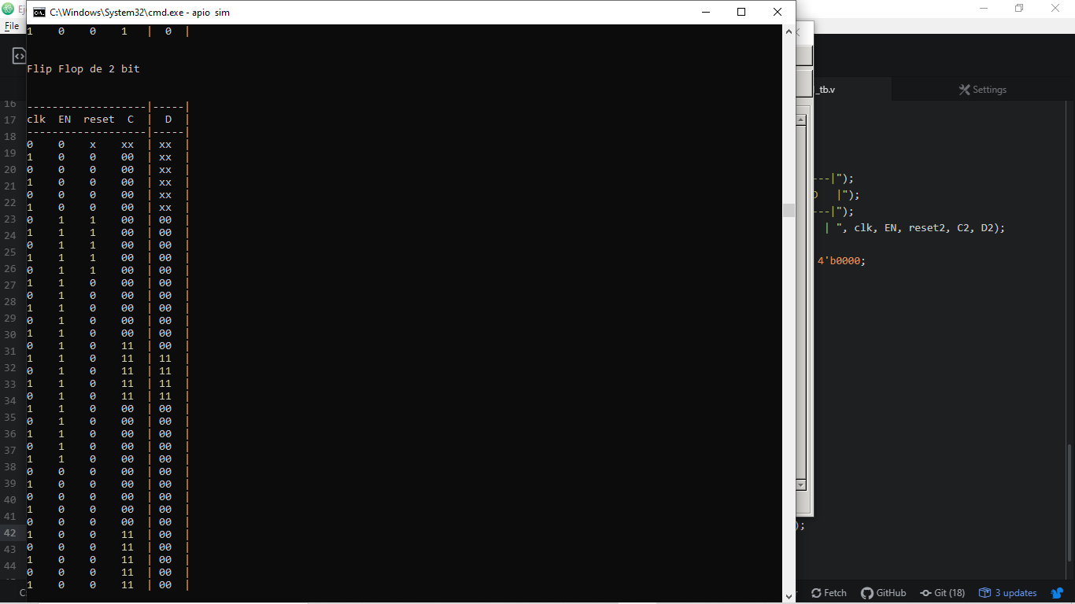

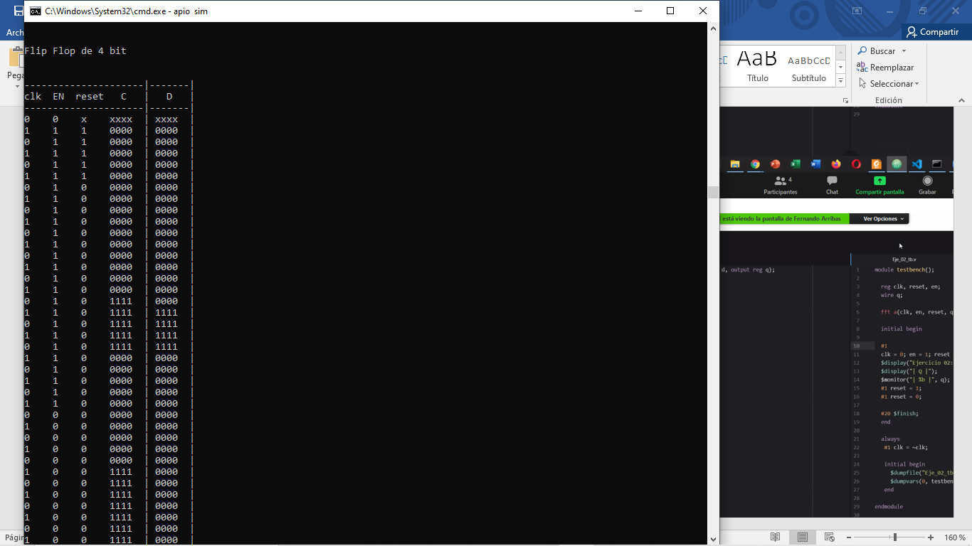

**GTKWAVE**

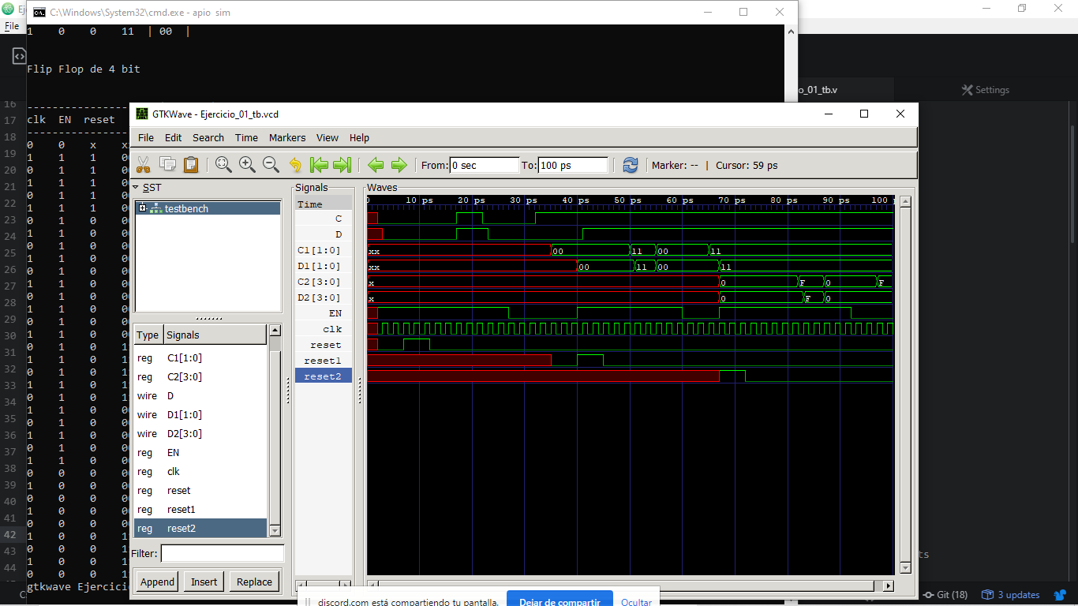

**Ejercicio 02**

**Circuitverse**

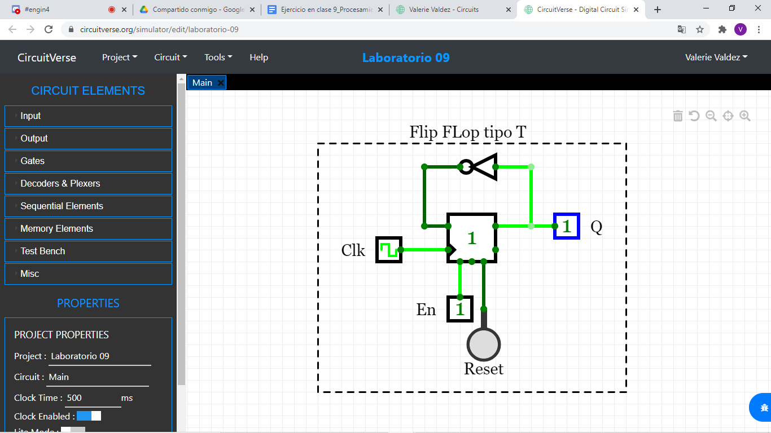

**Módulo de los Flip Flops tipo D y T**

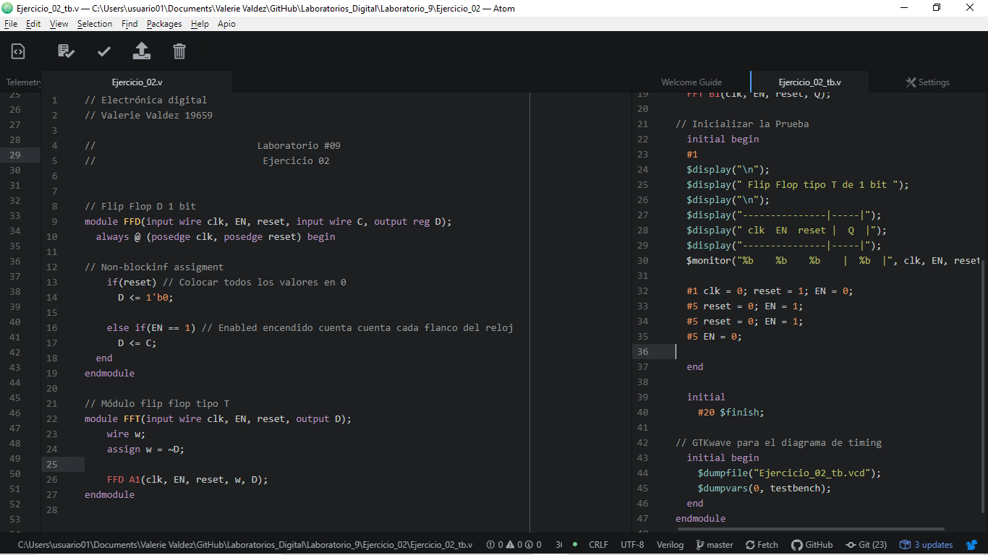

**Testbench**

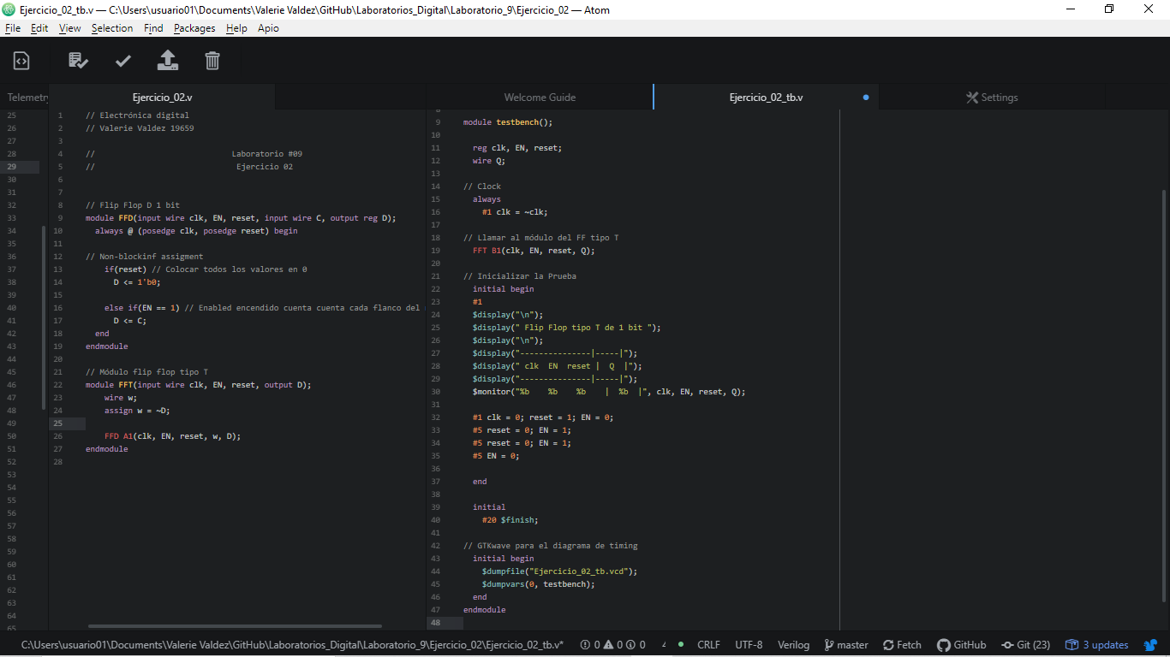

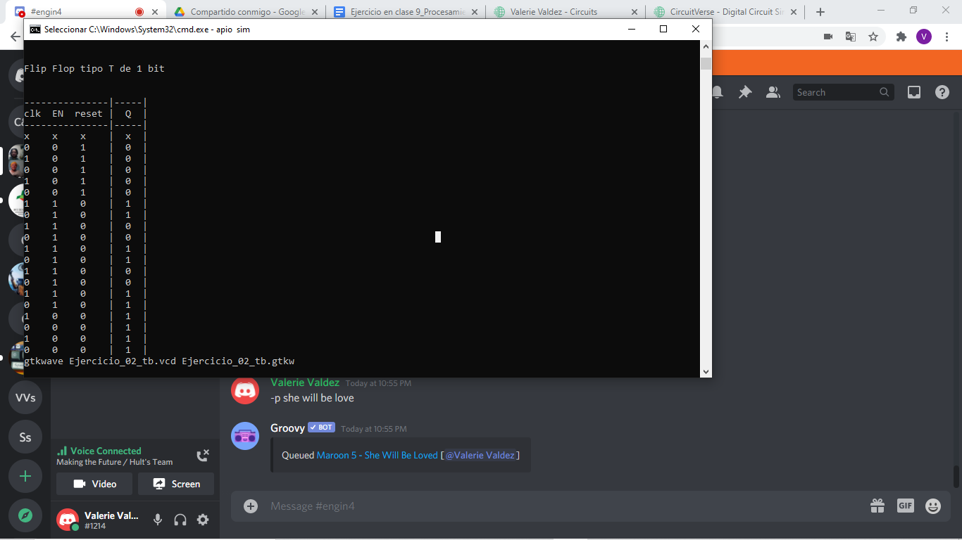

**GTKWAVE**

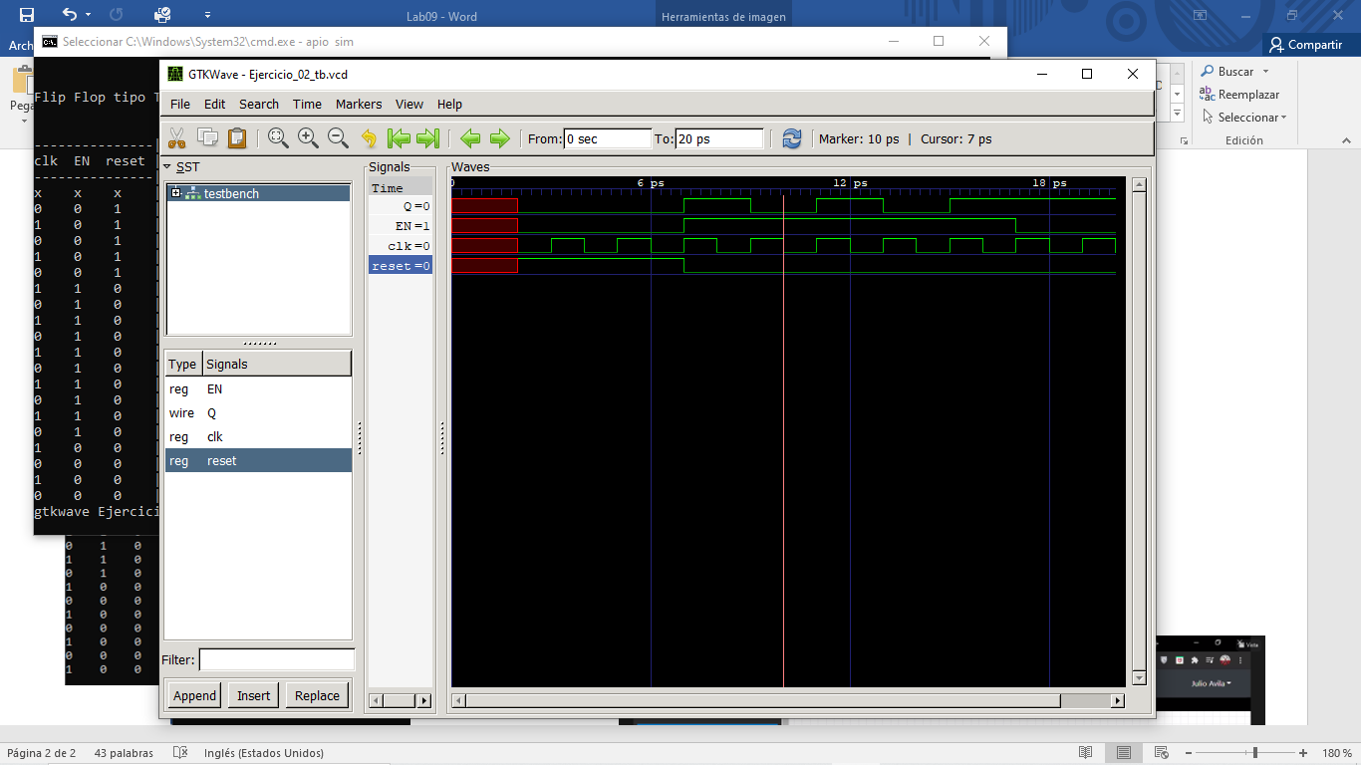

Para crear un Flip Flop tipo T a partir de uno D se utilizó el código del FF de 1 bit, del ejercicio anterior y fue instanciado en el módulo del FF tipo T de 1 bit. Su funcionamiento consta de utilizar los flancos del reloj, para que, cuando varíen y el enable esté encendido, la entrada del FF sea Q negado.

**Ejercicio 3**

**Tabla para el crear el Flip Flop tipo JK**

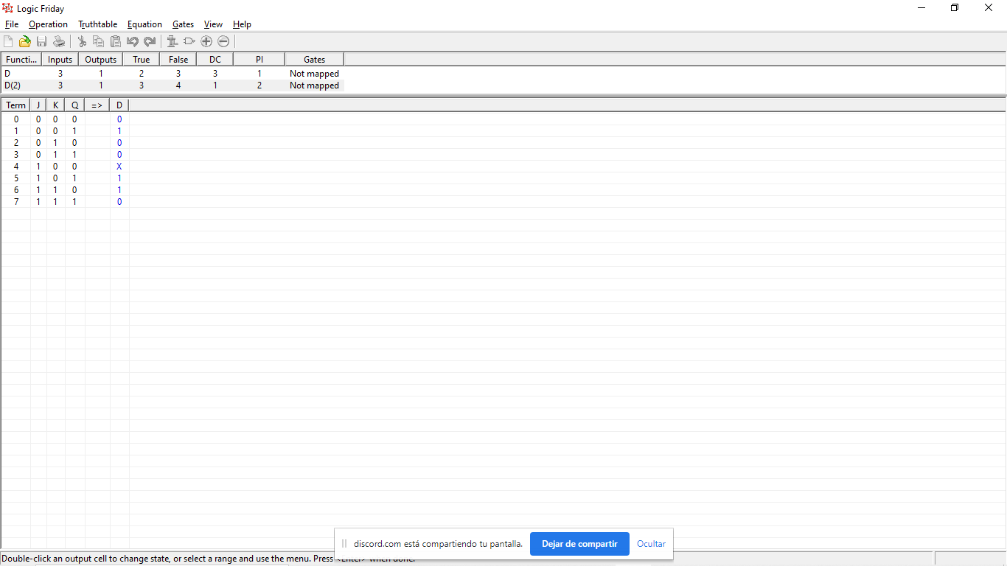

**Ecuación minimizada**

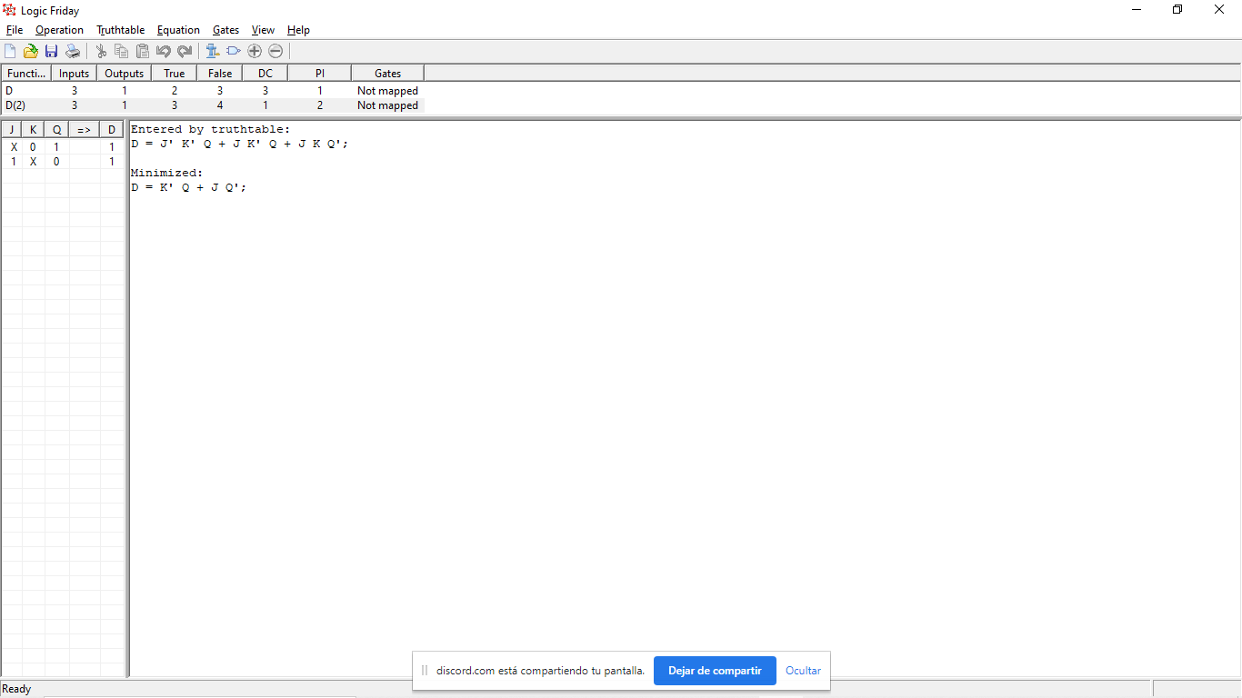

**Circuitverse**

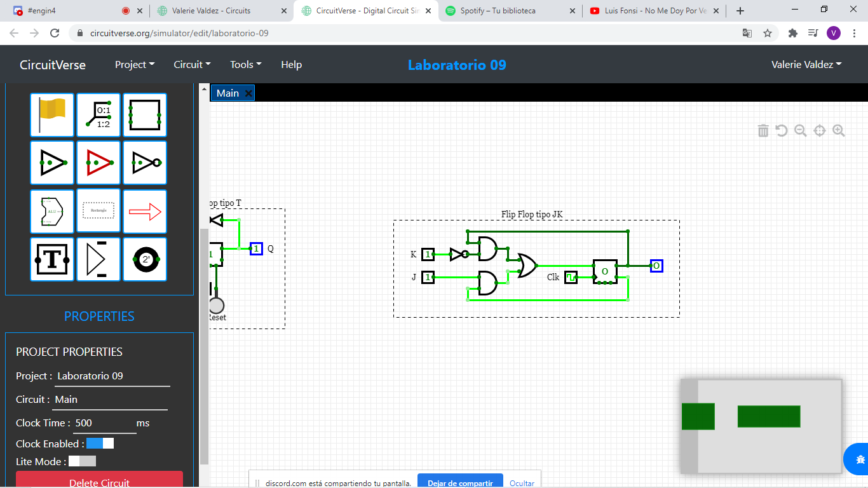

**Módulo**

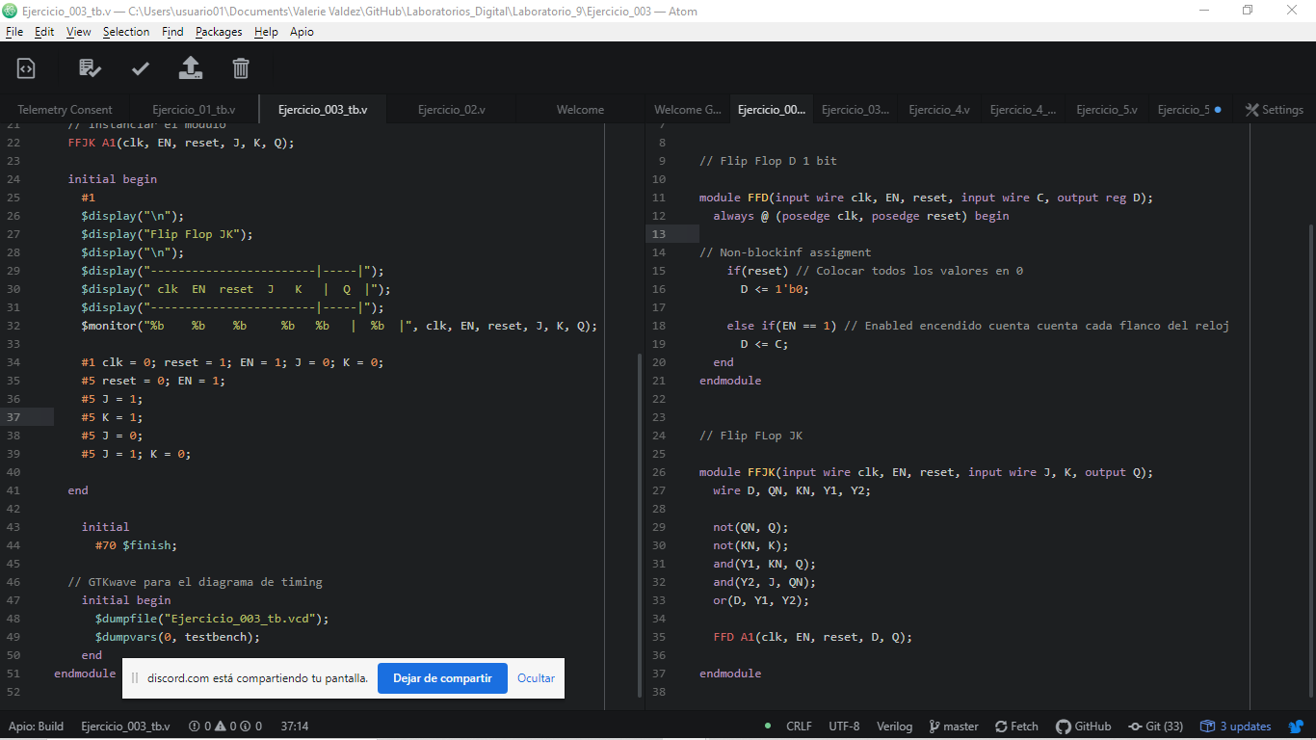

**Testbench**

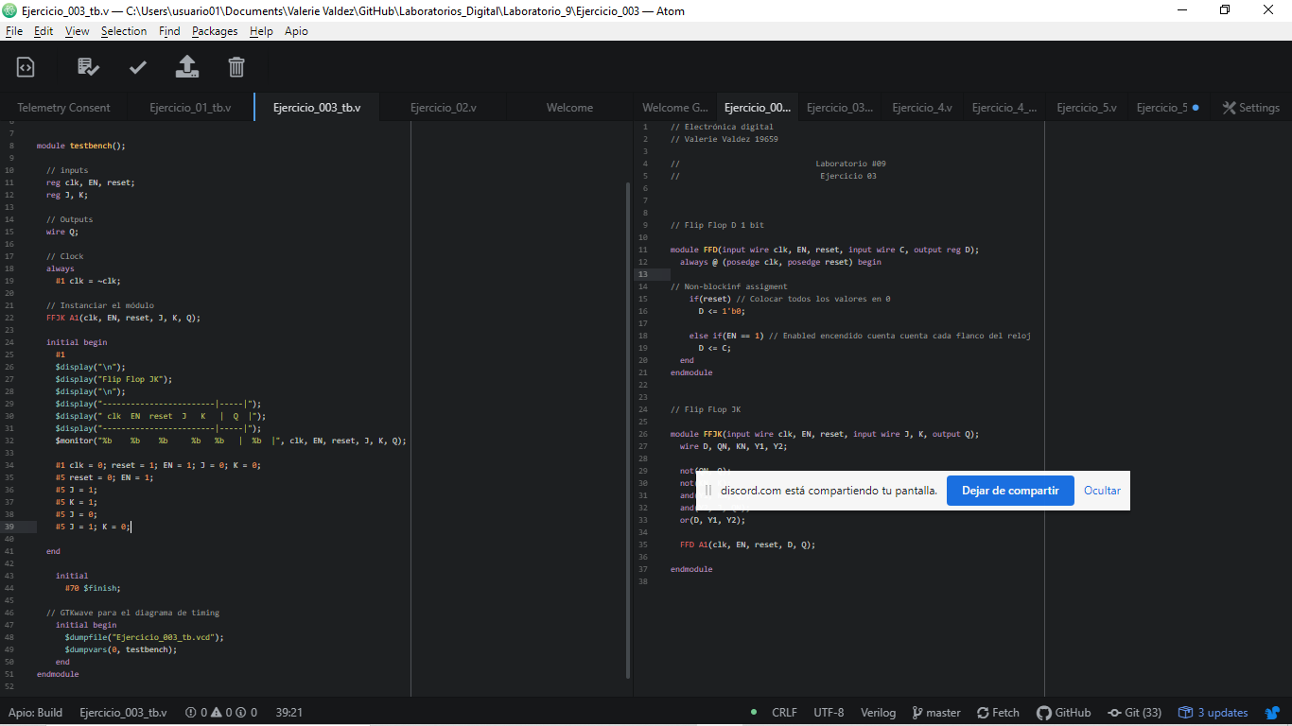

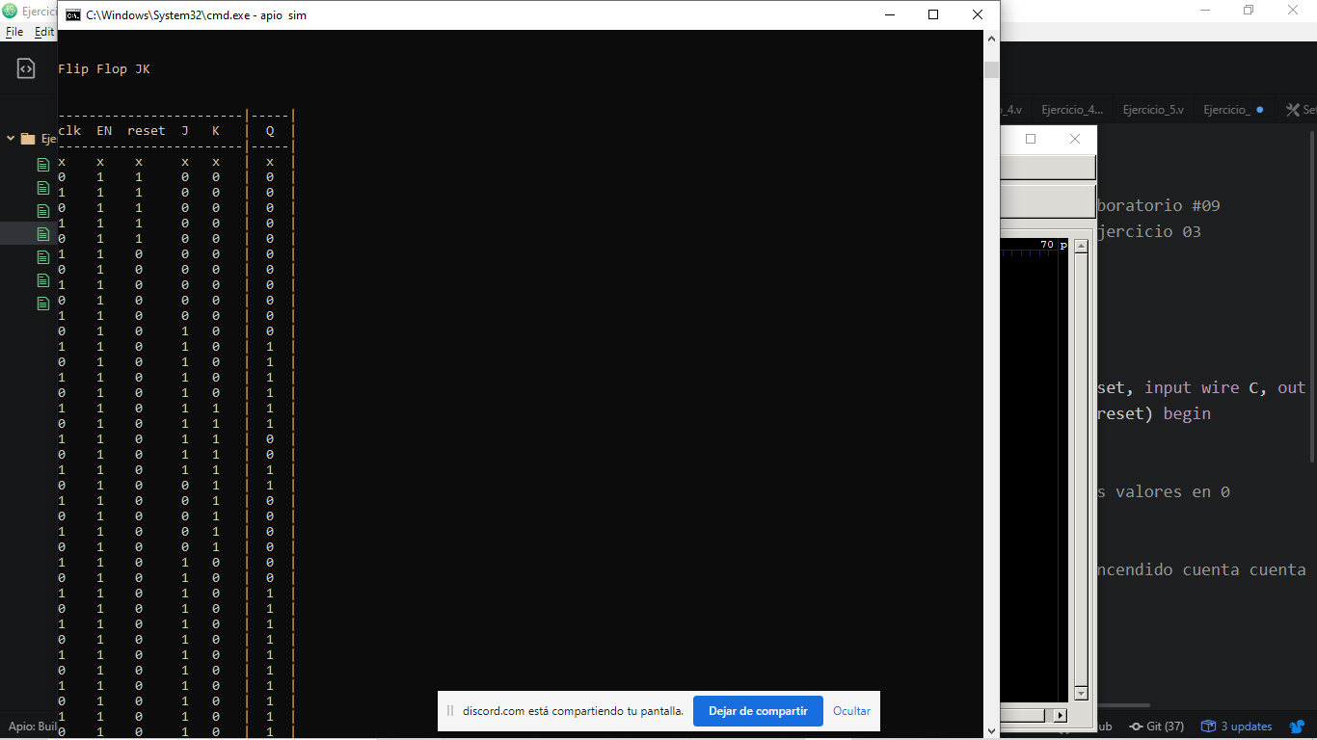

**GTKWAVE**

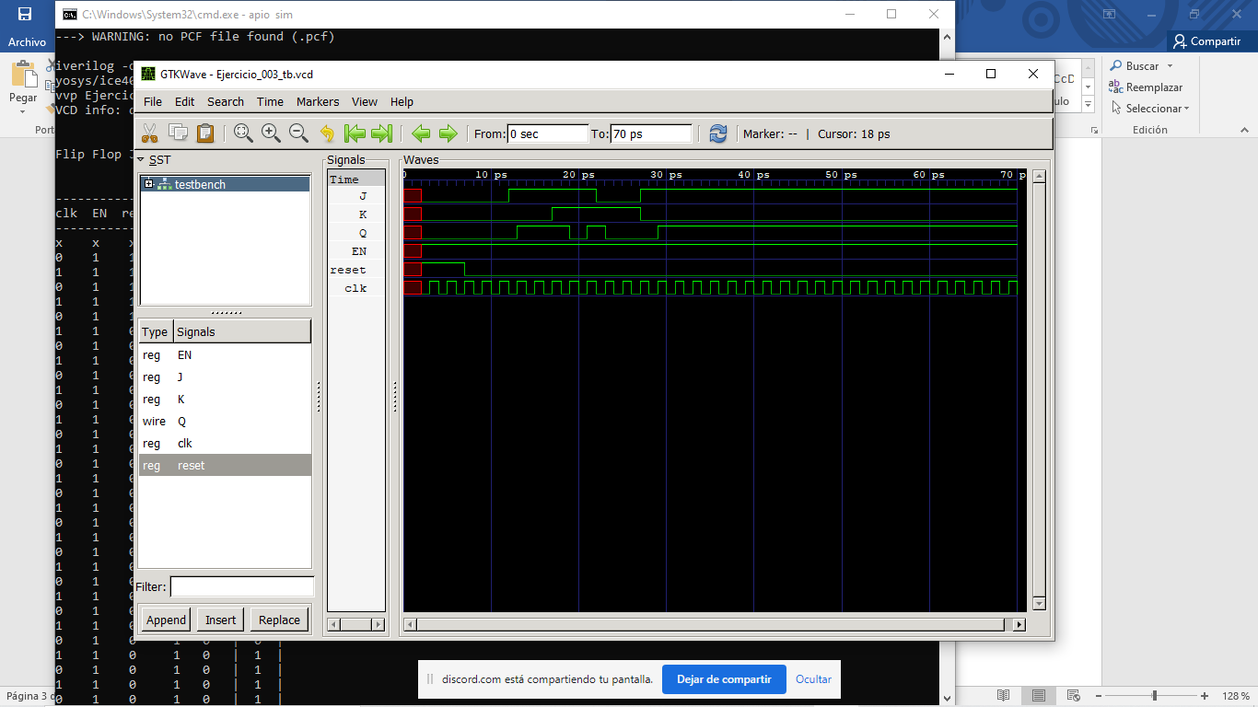

Para crear un Flip Flop tipo JK se utilizó lógica combinacional con el módulo del Flip Flop tipo D de un bit. Se requirieron 2 compuertas not, and y una or. Para finalizar, se realizó un testbench para verificar el funcionamiento del mismo.

**Ejercicio 4**

**Módulo del buffer triestado**

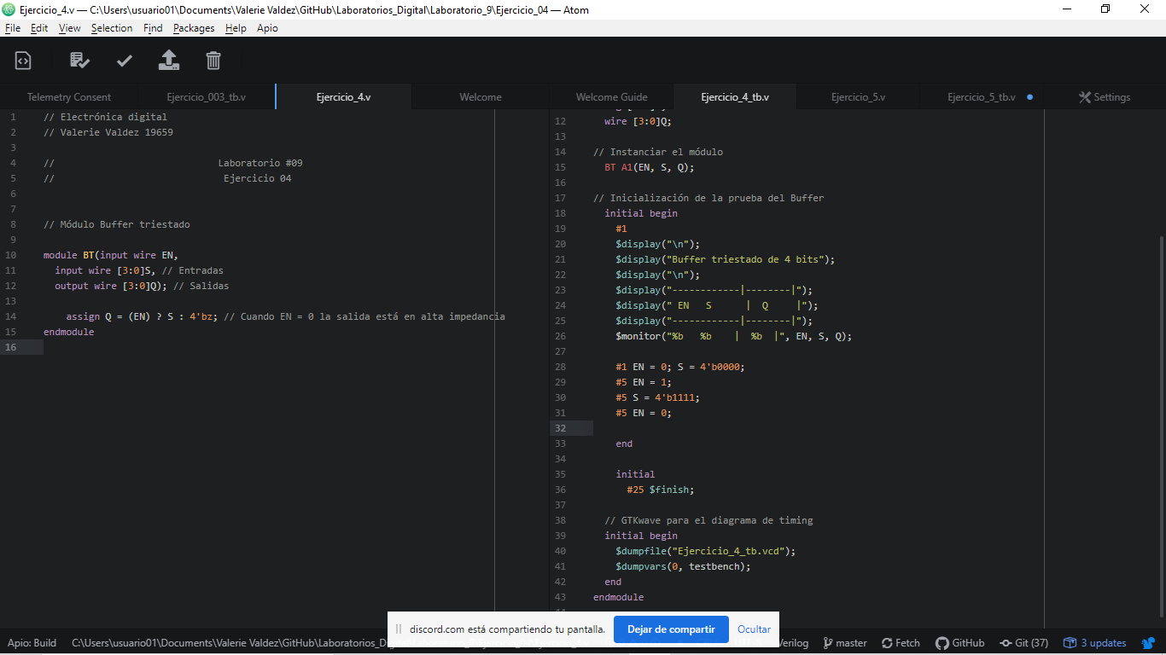

**Testbench**

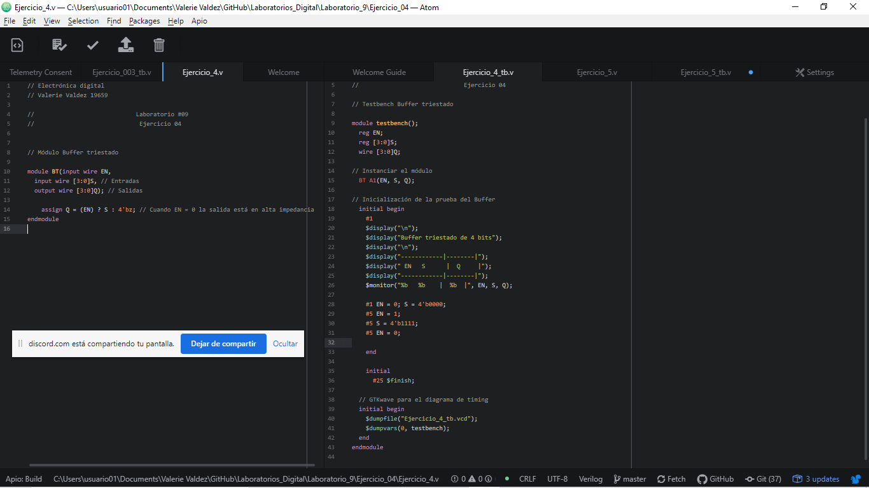

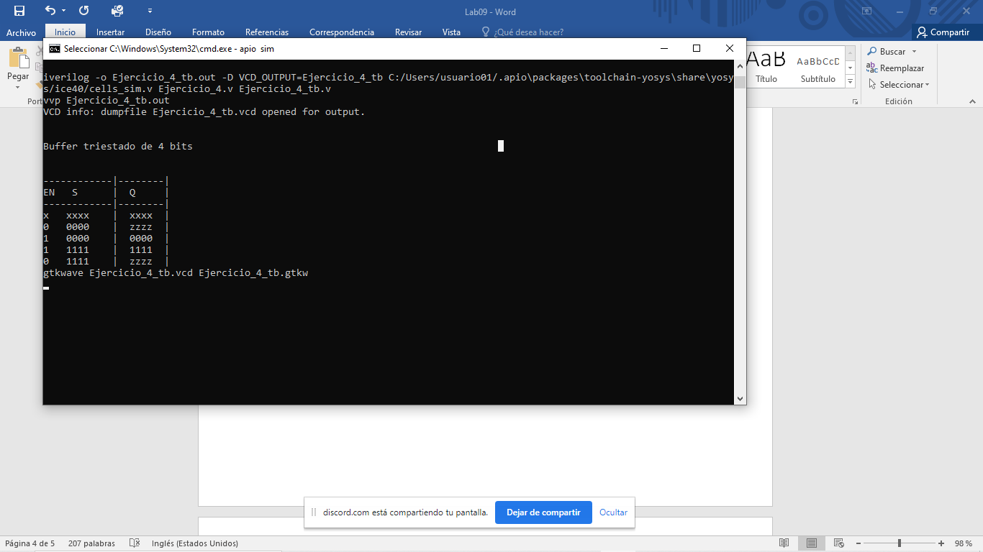

**GTKWAVE**

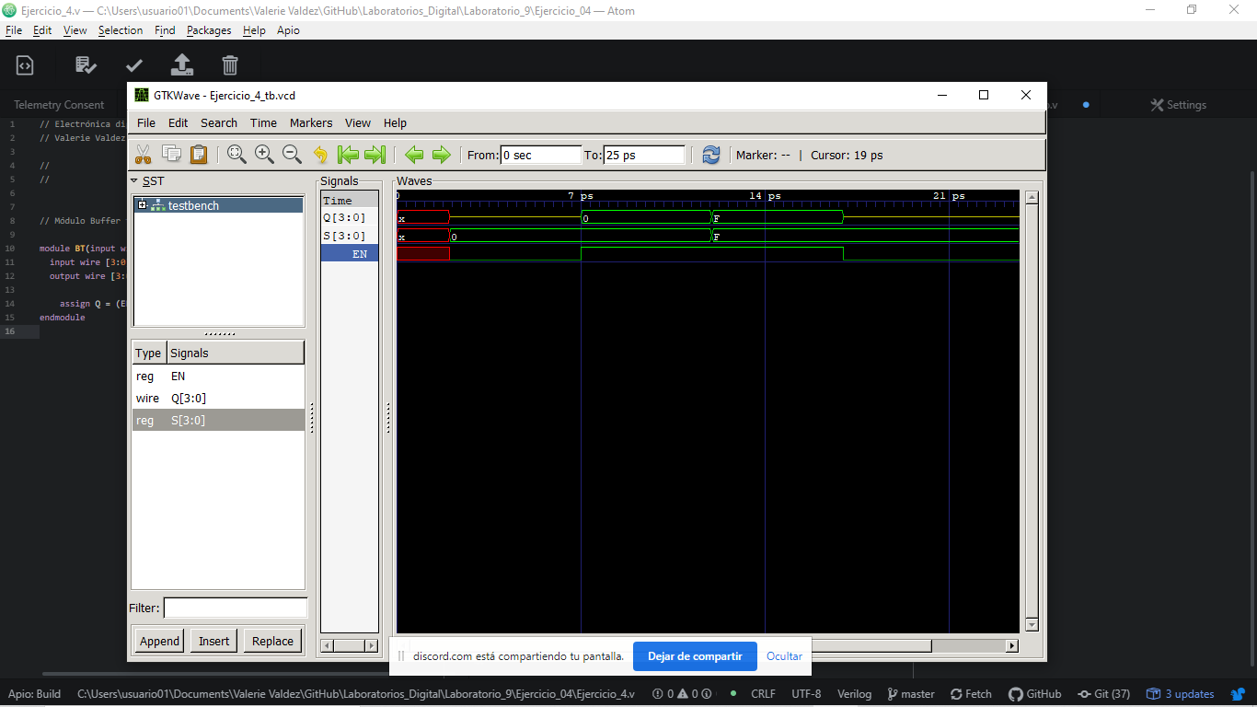

Para crear un buffer triestado se requirió de un enable, un input de 4 bits, un output de 4 bits y se tomó en cuenta que su funcionamiento se basa en que la salida es igual a la entrada a menos que enable esté apagado, ya que, en ese momento, se evidencia alta impedancia como es visto de color Amarillo en el diagrama de timing.

**Ejercicio 5**

**Módulo**

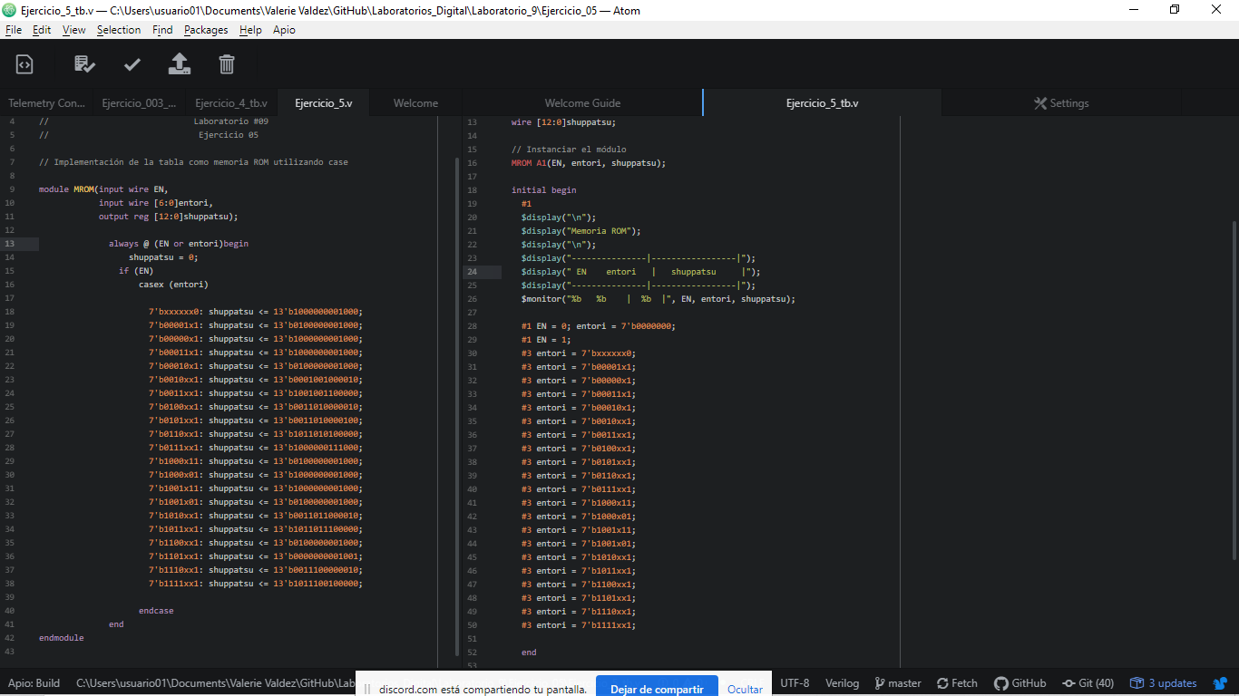

**Testbench**

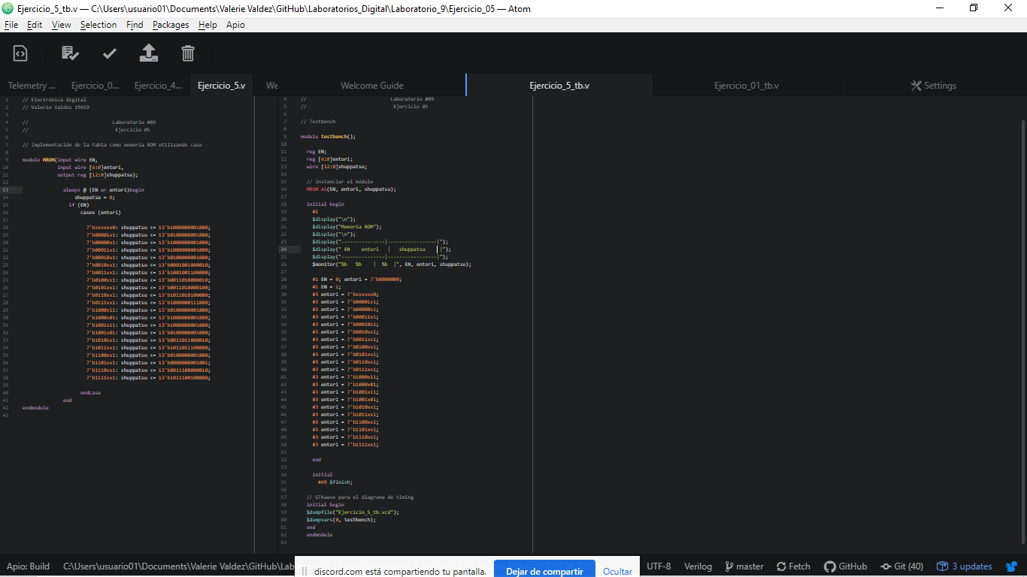

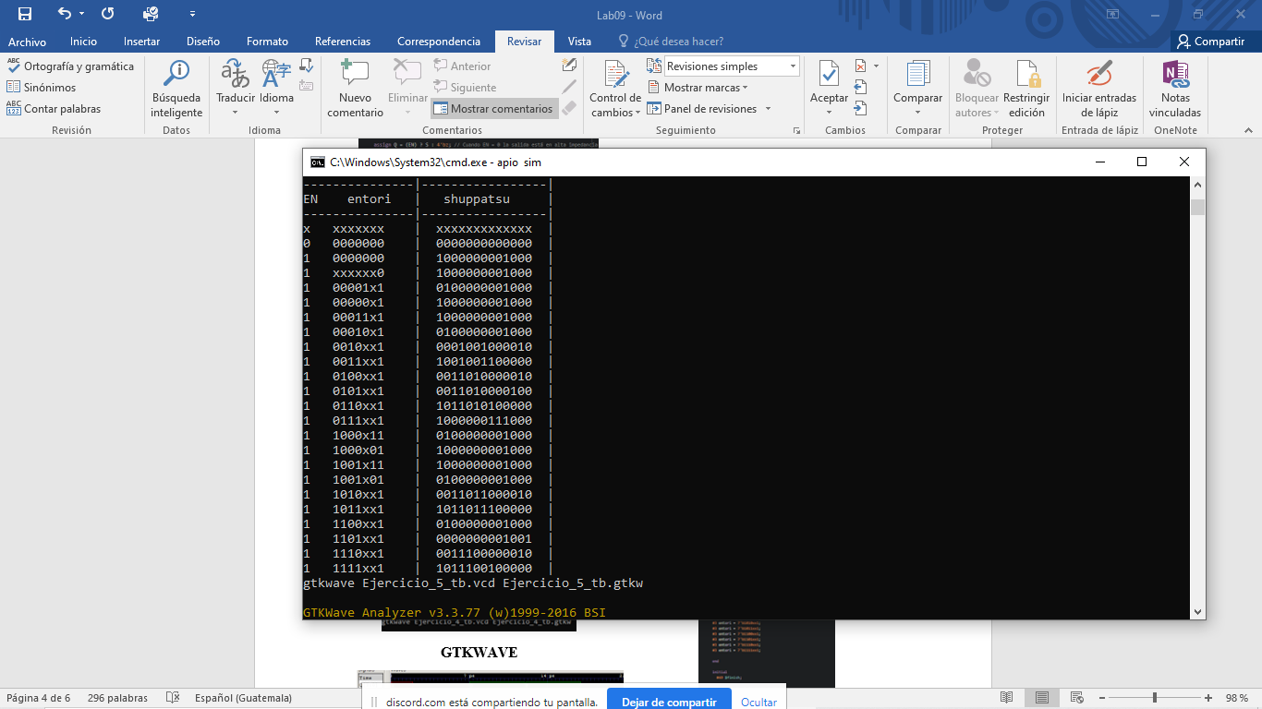

**GTKWAVE**

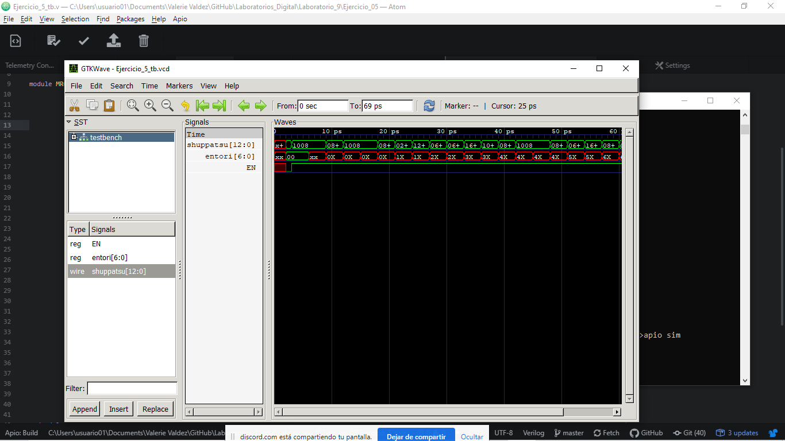

Para implementar la tabla proporcionada como memoria ROM se utilizó la función de case que permite establecer todas las condiciones sin la necesidad de utilizar el commando de if para cada una. Asimismo, se realizó un módulo de testbench para corroborar que el funcionamiento del mismo era el correcto. Para esto, se probaron 21 posibles combinaciones y en efecto, el funcionamiento era el debido.

**Link al repositorio:**

https://github.com/valeelorraine/Laboratorios_Digital

**Link a circuitverse:**

https://circuitverse.org/users/29247/projects/laboratorio-09